單元名稱：科技2-電器大集合Ⅰ 日期： 年 月 日 學生：__________________

任務內容區 | 學習檢核區
- 認識常用的電器用品：電鍋  傳統的電鍋是依據外鍋放水的多寡來計時的，水燒乾了，它就會自行斷電，是相對安全的電器用品。  影片參考網址：  https://www.youtube.com/watch?v=C3aB-Pejf7w  【生活裡的科學】和你很熟的電鍋   | ※請圈出或指出「電鍋」  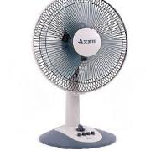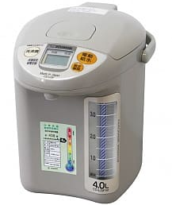  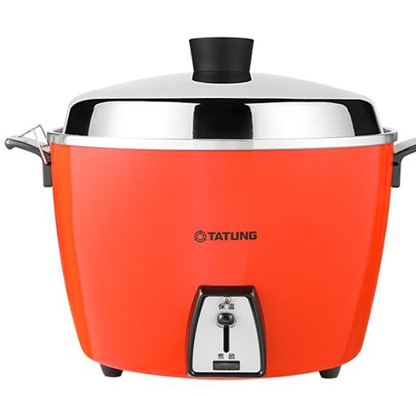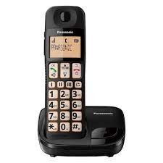
- 電鍋料理：水煮蛋  影片參考網址：https://www.youtube.com/watch?v=29SYCjCyxcg  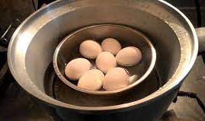  - 將蛋清洗乾淨放入容器中再放入電鍋的蒸架上。  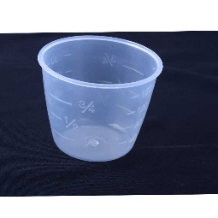  - 外鍋加入量杯一半的水。  - 按下電鍋開關。手機計時15到20分鐘之間。【電鍋大約是7分鐘會跳起來，剩下3分鐘保溫省電，大約是7分熟。手機計時15分鐘是9分熟，20分鐘是全熟。】  - 等電鍋按鍵跳起來，先不打開鍋蓋。  - 計時時間到了就將蛋取出並泡冷開水後剝殼，就是美味的水煮蛋了！  - 可以直接吃，或是撒鹽巴、加沙拉醬、醬油膏等調味料。一起來試試看吧~~~ | ※ 感謝家人協助體驗以電鍋進行料理  □我有摸到蛋，感覺蛋冰冰的  □我有將清洗乾淨的蛋放進容器裡  □我有按下電鍋按鍵  □我有吃到 口味的水煮蛋  □喜歡 □不喜歡

